Automatizační cvičení

|  |  |  |  |  |
| --- | --- | --- | --- | --- |
| **A4** | 107. Logický obvod – kodér / dekodér | | | |
| Tenk Jakub | |  | 1/3 | Známka: |
| 15. 9. 2021 | | 22. 9. 2021 |  | Odevzdáno: |

Zadání:

Navrhněte logický obvod 3 7 5 2 0 / 1 2 7 0 3 pomocí hradel NAND (obvody typu 7400, 7410, 7420, 7430), hradel NOR (obvod 7402) a hradel NOT (obvod 7404).

Postup:

1. Vytvoříme si pravdivostní tabulku dle zadaných hodnot.

|  |  |  |  |  |  |  |  |
| --- | --- | --- | --- | --- | --- | --- | --- |
| Kód | c | b | a | C | B | A | Kód |
| 3 | 0 | 1 | 1 | 0 | 0 | 1 | 1 |
| 7 | 1 | 1 | 1 | 0 | 1 | 0 | 2 |
| 5 | 1 | 0 | 1 | 1 | 1 | 1 | 7 |
| 2 | 0 | 1 | 0 | 0 | 0 | 0 | 0 |
| 0 | 0 | 0 | 0 | 0 | 1 | 1 | 3 |

1. Minimalizujeme logické funkce pomocí Karnaughových map. a uděláme si v nich smyčky.

b

a

b

a

|  |  |  |  |
| --- | --- | --- | --- |
| 1 | X | 1 | 0 |
| X | 1 | 0 | X |

A: B:

|  |  |  |  |
| --- | --- | --- | --- |
| 1 | X | 0 | 0 |
| X | 1 | 1 | X |

c

c

b

a

C:

c

|  |  |  |  |
| --- | --- | --- | --- |
| 0 | X | 0 | 0 |
| X | 1 | 0 | X |

1. Ze smyček si uděláme zápis minimalizovaných funkcí.

A = b + a B = b + a ⋅ c C = c ⋅ b

1. Minimalizované funkce upravíme tak, abychom mohli použít hradla typu NAND, NOR a NOT.

A = b + a B = b + a ⋅ c C = c ⋅ b

1. Pomocí upravených funkcí si nakreslíme schéma zapojení logického obvodu.
2. Na propojovacím poli sestavíme obvod dle nakresleného schématu.

Schéma řešení:

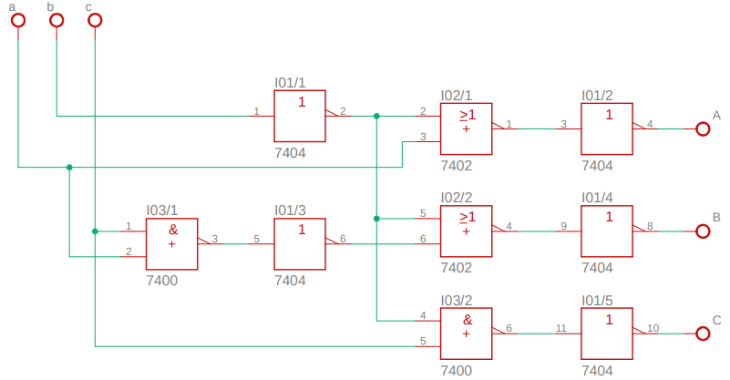

Závěr:

Na cvičení mi bohužel fungoval jen signál A a C. Signál B se mi nepodařilo zprovoznit i přes to, že zapojení, návrh obvodu a samotný funkce jsou správné. Z toho jsme s panem učitelem usoudili, že problém bude buď v propojovacím poli, mezi kontakty kabelů nebo v IO.